霍林郭勒市再生铝招商处赴广东省科学院
新材料研究所考察调研

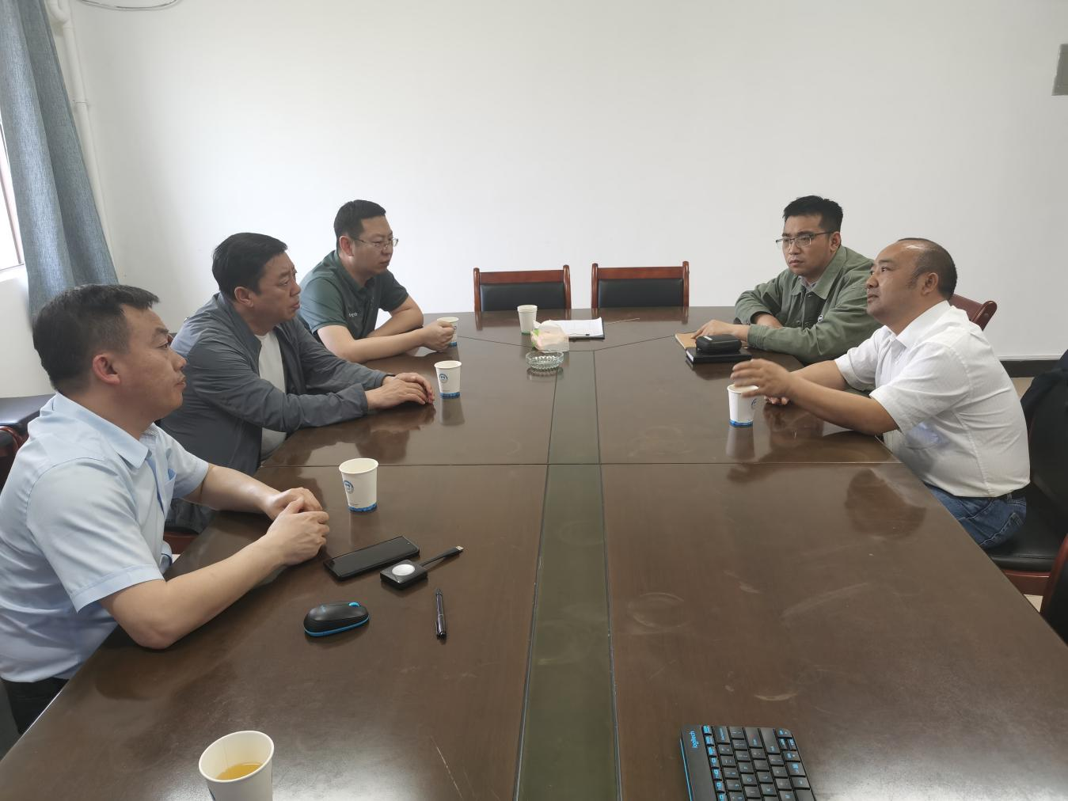
3月2日，霍林郭勒市再生铝招商处赴广东省科学院新材料研究所考察调研，新材料研究、有色金属产业化项目负责人李新涛博士参加座谈。
座谈期间，招商处介绍了霍林郭勒市现有铝产业发展情况，并咨询了目前国内外再生金属产业发展前沿动态、发展方向。李新涛博士耐心的讲解了国内外现有铝合金材料技术应用和市场导向，同时推荐了新能源行业铝产品开发应用，“以铝代铜”产品开发应用，以及“免热处理”高强度铝合金汽车框架等高经济附加值铝产业发展方向，为再生铝产业招商工作拓展了目标视野。
下一步，我招商处将与科研机构保持密切联系，实时掌握再生金属行业发展行情，高效优质开展好招商工作。

